I Ogólnopolski TURNIEJ SZACHOWY
IM. pLATONA PLESKACZA
Odolanów, 18 listopada 2017 r., godz. 10.00, 7 rund, 2 x 15 minut

1. HONOROWY PATRONAT:
Burmistrz Miasta i Gminy Odolanów – Pan Marian Janicki
Synowie Patrona Turnieju Platona Pleskacza – Panowie Lech i Cezary Pleskaczowie
Członek Zarządu Polskiego Związku Szachowego – Pan Paweł Dudziński
Prezes Ostrowskiego Towarzystwa Szachowego – Pan Szymon Pieczewski

2. ORGANIZATORZY TURNIEJU:
Miejsko-Gminne Zrzeszenie LZS w Odolanowie, Ostrowskie Towarzystwo Szachowe, Centrum Szachowe „Skoczek”.

3. TERMIN I MIEJSCE:
18 listopada 2017 r., godz. 10.00 – Liceum Ogólnokształcące im. Władysława Jagiełły w Odolanowie przy ul. Krotoszyńskiej 121. Potwierdzenie udziału do godz. 9.30. Zakończenie ok. godz. 14.30.

4. UCZESTNICTWO:
Turniej ma charakter otwarty. Wpisowe do tych zawodów wynosi 20 zł (wpisowe dla juniorów – 10 zł). Ilość miejsc ograniczona – decyduje kolejność zgłoszeń (organizator przewiduje zapewnienie miejsca
i sprzętu do gry dla 50 uczestników). Zapisy przez stronę: http://chessarbiter.com/turnieje/2017/ti_6336/ Ewentualnie poprzez e-mail: dobah@poczta.onet.pl do dnia 15 listopada 2017 roku. W zgłoszeniu należy podać: imię i nazwisko, datę urodzenia, klub oraz kategorię i ranking szachowy (jeśli się posiada).

5. SYSTEM ROZGRYWEK I SĘDZIOWANIE:
Turniej rozegrany zostanie na dystansie 7 rund P’15. Sędzią głównym jest Henryk Doba.

6. NAGRODY:
- Puchary i nagrody finansowe.

7. UWAGI KOŃCOWE:
- Za bezpieczeństwo, zachowanie i stan zdrowia nieletnich uczestników w czasie trwania zawodów odpowiadają rodzice i opiekunowie, ewentualnie delegujące ich kluby.
- Zawodnicy ubezpieczają się we własnym zakresie.
- Rodzice, zgłaszając dziecko do zawodów, wyrażają zgodę na publikację jego wizerunku w relacjach medialnych i na stronach internetowych. W przeciwnym wypadku wymagana jest ich pisemna deklaracja.
- Ostateczna interpretacja komunikatu należy do organizatorów.

Platon Pleskacz (1909 – 1989)
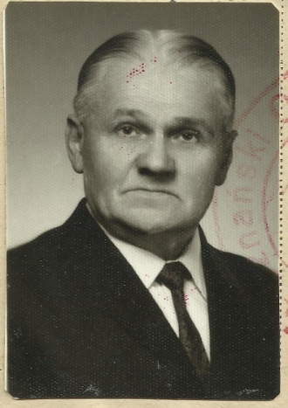
Urodził się 1 grudnia 1909 r. w Nowogródku. Jako silny szachista został członkiem czołowego klubu w województwie „Stali” Ostrów Wlkp. W sezonie 1950/51 zespół udanie zaprezentował się w rozgrywkach Ligi Wojewódzkiej i dzięki temu awansował do II Ligi. Do najsilniejszych punktów tej drużyny należał Platon Pleskacz, ówczesny wicemistrz „Stali” i mistrz Ostrowa Wielkopolskiego!
10 sierpnia 1951 objął na kilka miesięcy kierownictwo w klubie. Przez całą dekadę lat 50-tych
i 60-tych należał do czołowych zawodników „Stali”, a później „Startu” Ostrów Wlkp.
Jako człowiek bezkonfliktowy, pomocny i bardzo inteligentny cieszył się dużą sympatią ostrowskich szachistów. Jego specjalnością był gambit królewski, w którym osiągnął wiele sukcesów.

Źródło: „Słownik biograficzny szachistów ostrowskich”, P. Dudziński, współp. Kinga Dudzińska i Tomasz Lissowski, Ostrów Wlkp., 2011 r.

